Załącznik graficzny do ogłoszenia
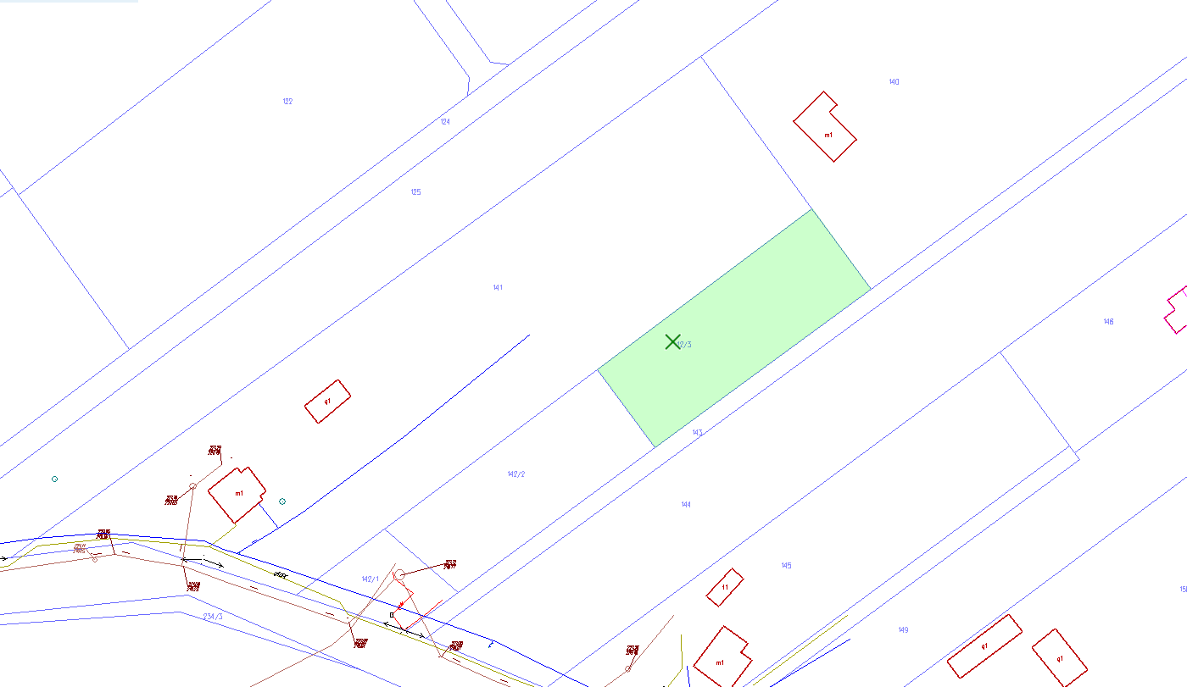
Kolorem zielonym zaznaczono działkę nr 142/3 położoną w Marcinkowie będącą przedmiotem drugiego przetargu.
Zamieszczone zdjęcie ma charakter poglądowy.
Wykorzystano mapy pobrane ze strony starachowice.geoportal2.pl

